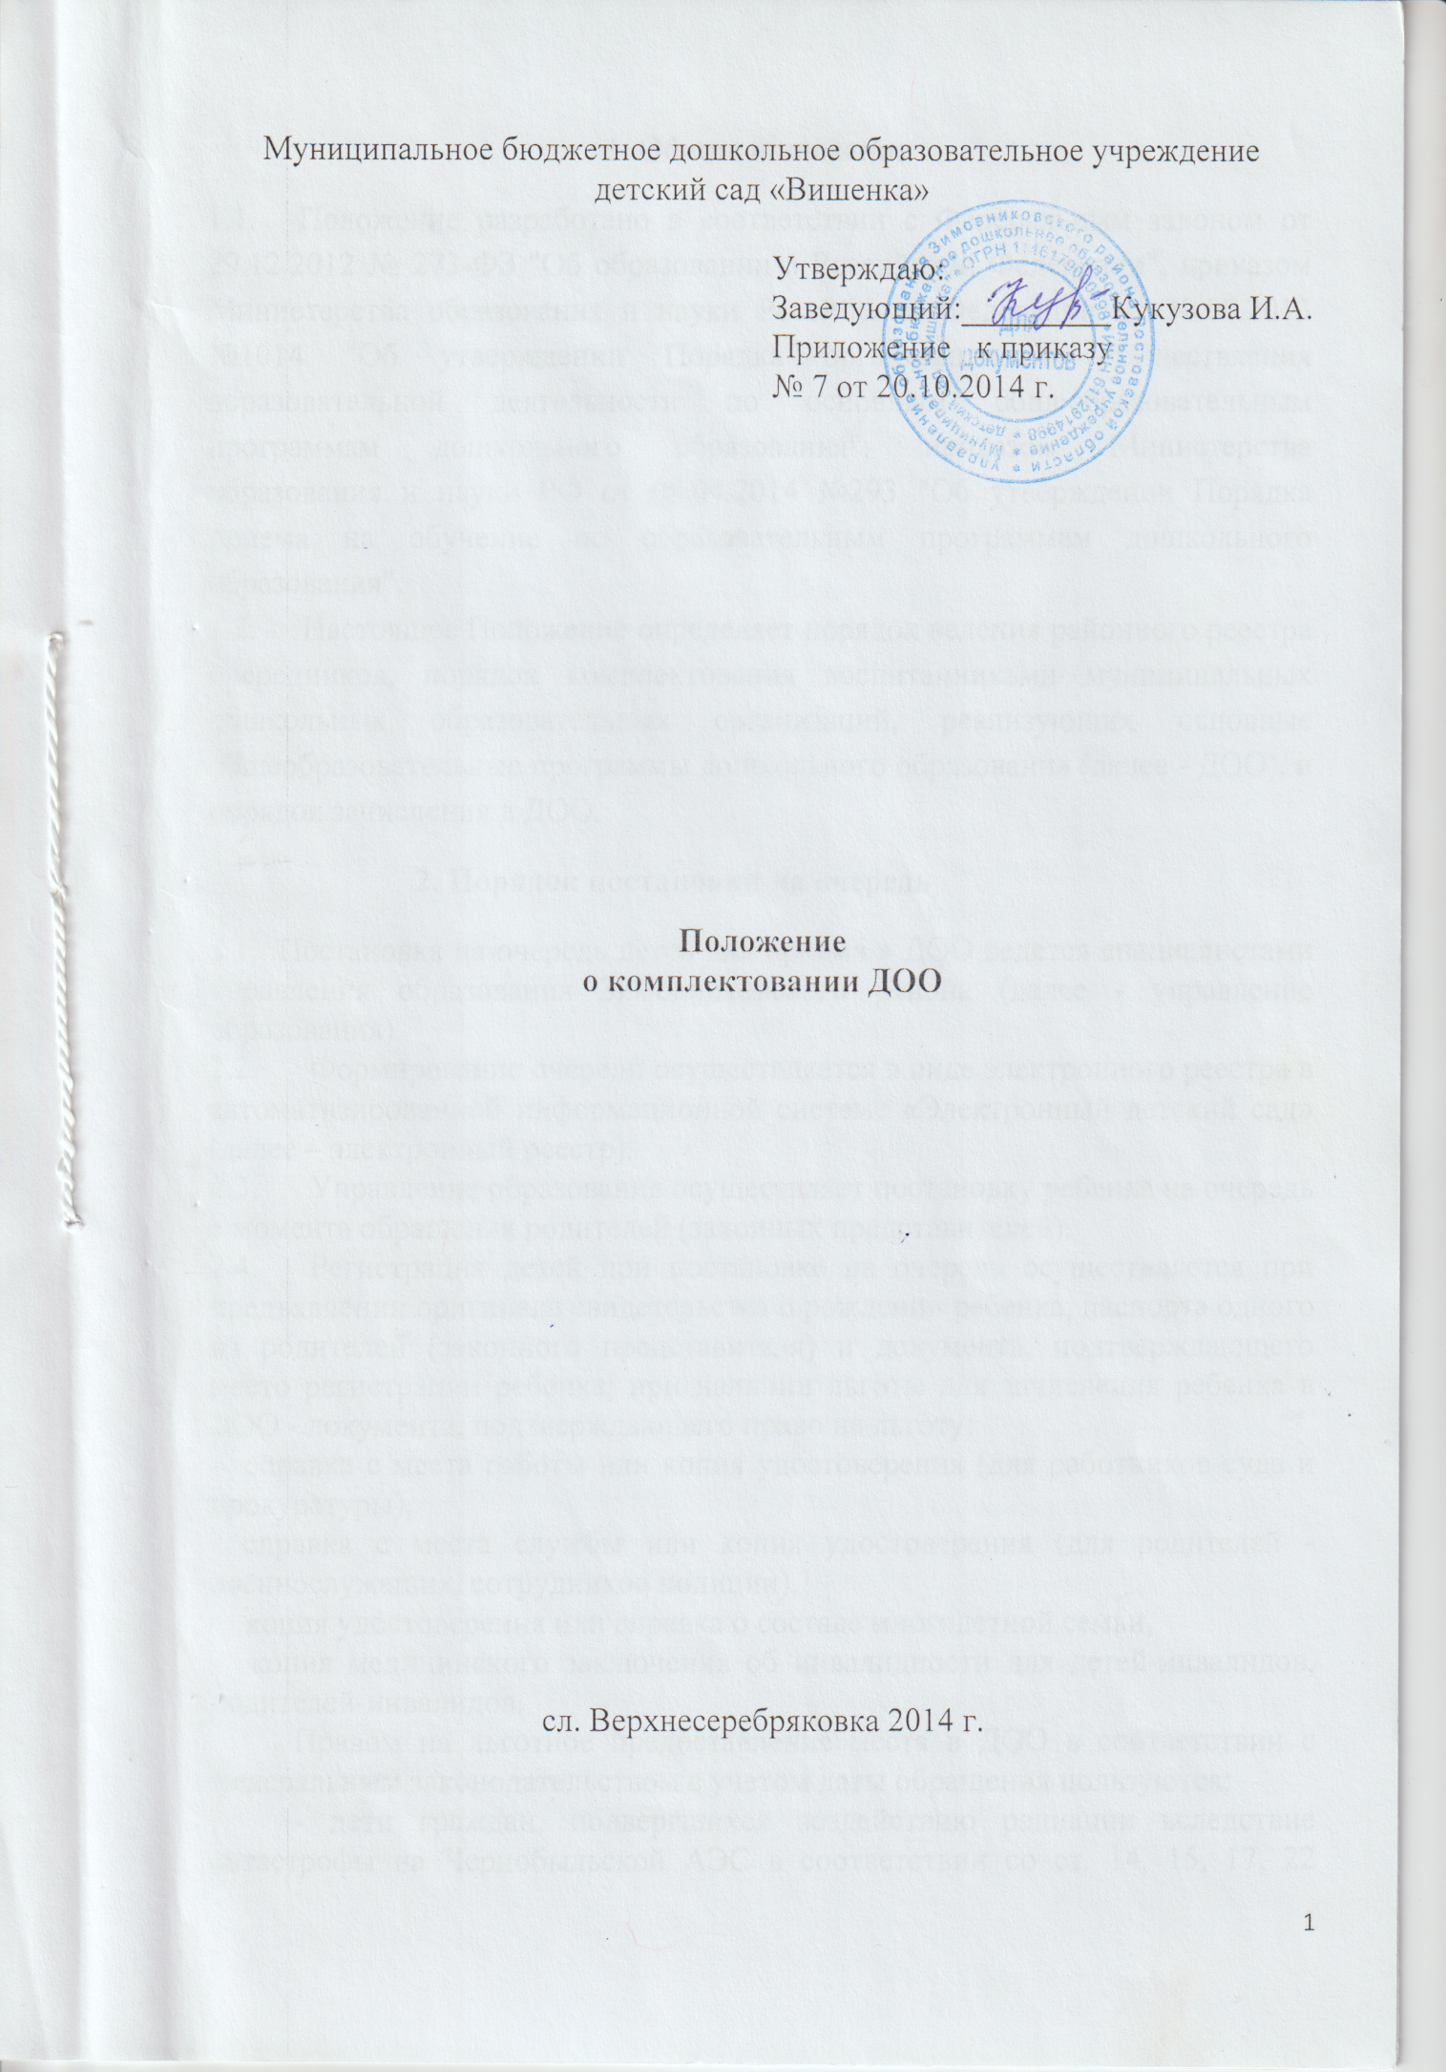1. Общие положения
  - Положение разработано в соответствии с Федеральным законом от 29.12.2012 № 273-ФЗ "Об образовании в Российской Федерации", приказом Министерства образования и науки Российской Федерации от 30.08.2013 №1014 "Об утверждении Порядка организации и осуществления образовательной деятельности по основным общеобразовательным программам дошкольного образования", приказом Министерства образования и науки РФ от 08.04.2014 №293 "Об утверждении Порядка приема на обучение по образовательным программам дошкольного образования".
1.2. Настоящее Положение определяет порядок ведения районного реестра очередников, порядок комплектования воспитанниками муниципальных дошкольных образовательных организаций, реализующих основные общеобразовательные программы дошкольного образования (далее - ДОО), и порядок зачисления в ДОО.
2. Порядок постановки на очередь
2.1. Постановка на очередь детей для приема в ДОО ведется специалистами управления образования Зимовниковского района (далее - управление образования).
2.2. Формирование очереди осуществляется в виде электронного реестра в автоматизированной информационной системе «Электронный детский сад» (далее – электронный реестр).
2.3. Управление образования осуществляет постановку ребенка на очередь с момента обращения родителей (законных представителей).
2.4. Регистрация детей при постановке на очередь осуществляется при предъявлении оригинала свидетельства о рождении ребенка, паспорта одного из родителей (законного представителя) и документа, подтверждающего место регистрации ребенка; при наличии льготы для зачисления ребенка в ДОО - документа, подтверждающего право на льготу:
- справка с места работы или копия удостоверения (для работников суда и прокуратуры),
- справка с места службы или копия удостоверения (для родителей - военнослужащих, сотрудников полиции),
-копия удостоверения или справка о составе многодетной семьи,
- копия медицинского заключения об инвалидности для детей-инвалидов, родителей-инвалидов.
Правом на льготное предоставление места в ДОО в соответствии с федеральным законодательством с учетом даты обращения пользуются:
- дети граждан, подвергшихся воздействию радиации вследствие катастрофы на Чернобыльской АЭС в соответствии со ст. 14, 15, 17, 22 Закона РФ от 15.05.1991 № 1244-1 "О социальной защите граждан, подвергшихся воздействию радиации вследствие катастрофы на Чернобыльской АЭС";
- дети прокуроров - Федеральный закон "О прокуратуре РФ" № 2202-1 от 17.01.1992 (ред. от 04.11.2005), п. 5 ст. 44;
- дети судей и мировых судей - Федеральный закон "О статусе судей в РФ" №3132-1 от 26.06.1992 (ред. от 22.08.2004), ст. 19, п. 4;
- дети погибших (пропавших без вести), умерших, ставших инвалидами сотрудников и военнослужащих из числа указанных в п. 1 постановления Правительства Российской Федерации от 9 февраля 2004 г. №65 "О дополнительных гарантиях и компенсациях военнослужащим и сотрудникам федеральных органов исполнительной власти, участвующим в контртеррористических операциях и обеспечивающим правопорядок и общественную безопасность на территории Северо-Кавказского региона Российской Федерации";
- дети военнослужащих и сотрудников внутренних дел, Государственной противопожарной службы, уголовно-исполнительной системы, непосредственно участвовавших в борьбе с терроризмом на территории Республики Дагестан и погибших (пропавших без вести), умерших, ставших инвалидами в связи с выполнением служебных обязанностей, согласно п. 1 постановления Правительства Российской Федерации от 25 августа 1999 г. №936 "О дополнительных мерах социальной защиты членов семей военнослужащих и сотрудников внутренних дел, государственной противопожарной службы, уголовно-исполнительной системы, непосредственно участвовавших в борьбе с терроризмом на территории Республики Дагестан и погибших (пропавших без вести), умерших, ставших инвалидами в связи с выполнением служебных обязанностей";
- дети погибших (пропавших без вести), умерших, ставших инвалидами военнослужащих, сотрудников федеральных органов исполнительной власти, участвующих в выполнении задач по обеспечению безопасности и защите граждан Российской Федерации, проживающих на территориях Южной Осетии и Абхазии, согласно п. 4 постановления Правительства Российской Федерации от 12 августа 2008 г. №587 "О дополнительных мерах по усилению социальной защиты военнослужащих и сотрудников федеральных органов исполнительной власти, участвующих в выполнении задач по обеспечению безопасности и защите граждан Российской Федерации, проживающих на территориях Южной Осетии и Абхазии";
- дети сотрудников правоохранительных органов по контролю за оборотом наркотических средств и психотропных веществ согласно п. 136 Указа Президента Российской Федерации от 5 июня 2003 г. №613 "О правоохранительной службе в органах по контролю за оборотом наркотических средств и психотропных веществ";
- дети сотрудников полиции согласно п. 6 ст. 46 Федерального закона от 7 февраля 2011 г. № 3-ФЗ "О полиции";
- дети сотрудников Следственного комитета РФ согласно п. 25 ст. 35 Федерального закона от 28.12.2010 №403-ФЗ "О следственном комитете РФ";
- дети военнослужащих согласно п. 6 ст. 19 Федерального закона от 27 мая 1998 г. № 76-ФЗ "О статусе военнослужащих";
- дети из многодетных семей согласно абз. 5 пп. "б" п. 1 Указа Президента Российской Федерации "О мерах по социальной поддержке многодетных семей" от 5 мая 1992 г. № 431;
- дети работников образования;
- дети матерей-одиночек;
- дети, оставшиеся без попечения родителей, дети-сироты;
- дети-инвалиды, дети, один из родителей которых является инвалидом, в соответствии с п. 1 Указа Президента Российской Федерации от 2 октября 1992 г. № 1157 "О дополнительных мерах государственной поддержки инвалидов".
Дети с ограниченными возможностями здоровья принимаются в МДОО при наличии условий для коррекционной работы на основании заключения психолого-медико-педагогической комиссии и заключения медицинского учреждения.
2.5. Родители (законные представители) ребенка дают письменное согласие на хранение и обработку своих персональных данных и персональных данных ребенка (детей) в соответствии с требованиями, установленными нормативными правовыми актами Российской Федерации в области персональных данных. Персональные данные ребенка вносятся в электронный реестр и сохраняются на период комплектования и действия образовательных отношений, заключенных между родителями (законными представителями) и образовательными организациями:
- Ф.И.О., пол, дата рождения, адрес регистрации по месту жительства (пребывания);
- Ф.И.О., паспортные данные, рабочий и сотовый телефоны родителя (законного представителя);
- наличие льгот для зачисления ребенка в дошкольнуюорганизацию;
- желаемые условия (наименование дошкольной образовательной организации, желаемая дата зачисления).
2.6. При регистрации ребенка в электронном реестре через МФЦ родителям (законным представителям) выдается уведомление о регистрации.
2.7. Родителям (законным представителям) может быть отказано в приеме заявления в следующих случаях:
- возраст ребенка превышает на 1 сентября текущего года 7 лет;
- отсутствие обязательных к представлению документов.
2.8. Родителям (законным представителям), стоящим на льготной очереди, необходимо подтверждать наличие срочной льготы справкой с места работы, о чем в электронном реестре специалистами управления образования вносится отметка. Период действия справки составляет 1 год, поэтому, если ребенку не было предоставлено место в ДОО в течение указанного времени, справку с места работы следует принести повторно.
В случае если родители (законные представители) не представили документы, подтверждающие наличие льготы на предоставление ребенку места в ДОО, заявление рассматривается на общих основаниях.
2.9. Родители (законные представители) ребенка, сменившие место жительства в случае переезда из другого района Ростовской области, встают в электронную очередь заново.
При переезде из одного микрорайона поселка Зимовники в другойи заявлении родителей изменить ДОО дата регистрации в электронномреестрене меняется.

3.Порядок комплектования

3.1. Порядок комплектования дошкольных образовательныхорганизаций определяется учредителем в соответствии с законодательством Российской Федерации.
3.2. Очередность детей рассматривается комиссией по комплектованию ДОО (далее - комиссия), ежегодно создаваемой управлением образования, с 10 по 15 мая и по мере необходимости в течение учебного года. Управление образования предоставляет комиссии необходимую для ее работы информацию.
3.3. Количественный состав сформированных групп на 1 сентября каждого года утверждается приказом по управлению образования.
3.4. Комплектование ДОО на новый учебный год проводится ежегодно с 15 мая по 15 июня. Доукомплектование проводится в течение всего календарного года на освободившиеся и дополнительно созданные местасогласно очередности, с приоритетом льгот, установленных законодательством РФ.
3.5. Места в ДОО предоставляются детям в порядке очередности в соответствии с возрастом ребенка и датой регистрации обращения родителей (законных представителей). Специалисты с помощью электронного реестра формируют списки детей, которые будут направлены в дошкольные организации, в соответствии с приоритетом льгот (подтвержденных родителями (законными представителями) в определенный срок), даты регистрации обращения родителей (законных представителей), с учетом возраста ребенка и заявленной дошкольнойорганизацией.
В случае постановки на очередь детей в определенную дошкольную организацию или в несколько дошкольных организаций место предоставляется при наличии в нихместа в соответствующей возрастной группе. При изменении места жительства родители обязаны проинформировать управление образования для внесения изменений в электронныйреестр.
3.6. Результаты по зачислению детей в ДОО обнародуются путем публикации списков на сайте управления образования, вывешивания на информационном стенде в управлении образования не позднеетрех рабочих дней после окончания работы комиссии.
3.7. Прием детей в образовательную организацию осуществляется на основании полученного направления в рамках реализации государственной и муниципальной услуги по приему заявлений, постановке на учет и зачислению детей в образовательные организации, реализующие основную образовательную программу дошкольного образования (детские сады).
3.8. В случае неявки родителей (законных представителей) в детский сад для регистрациив течение 30 дней после опубликования результатов комплектования в электронном реестре присваивается статус «Не явился».
3.9. Заведующие ДОО должны принимать детей, стоящих на очереди, только по спискам, скомплектованным в электронном реестре (первичное зачисление).
3.10. Перевод детей осуществляется из одной образовательной организации в другую образовательную организацию, при наличии свободных мест, без возврата данного ребенка в очередь.
В случае потребности в переводе ребенка из одной образовательной организации в другую и отсутствия в ней свободных мест, в электронном реестре формируется заявление на ребенка со статусом «Желает изменить ДОО» с первичной датой регистрации. Комплектование в указаннуюобразовательную организацию проводится в электронном реестре согласно очереди на имеющиеся свободные места.
4. Порядок приема на обучение по образовательным программам дошкольного образования в ДОО
4.1. Прием граждан на обучение по образовательным программам дошкольного образования определяется Порядком приема на обучение по образовательным программам дошкольного образования, утвержденным приказом Министерства образования и науки РФ от 8 апреля 2014 г. N 293 и настоящим Положением.
4.2. Правила приема в конкретную образовательную организацию устанавливаются в части, не урегулированной законодательством об образовании, образовательной организацией самостоятельно.
Правила приема в муниципальные образовательные организации должны обеспечивать прием в образовательную организацию всех граждан, имеющих право на получение дошкольного образования и проживающих на территории, за которой закреплена указанная образовательная организация (далее - закрепленная территория).
4.3. ДОО размещают распорядительный акт органа местного самоуправления муниципального района о закреплении образовательных организаций за конкретными территориями муниципального района, издаваемый не позднее 1 апреля текущего года (далее - распорядительный акт о закрепленной территории).
4.4. В приеме в муниципальную образовательную организацию может быть отказано только по причине отсутствия в ней свободных мест.
4.5. Прием в образовательную организацию осуществляется в течение всего календарного года при наличии свободных мест.
4.6. В случае предоставления места в ДОО по результатам автоматического комплектования в электронном реестре, руководители ДОО уведомляют родителей (законных представителей) о получении места. После уведомления о предоставлении места родителям (законным представителям) необходимо зарегистрироваться в ДОО в течение 30 календарных дней.
4.7. В случае неявки родителей (законных представителей) в указанные сроки на регистрацию в ДОО без уважительной причины руководители ДОО обязаны уведомить управление образования для передачи места согласно очередности другому ребенку.
4.8. Прием детей, впервые поступающих в образовательную организацию, осуществляется на основании медицинского заключения. В случае медицинских противопоказаний родитель (законный представитель) обязан поставить в известность руководителя ДОО (предоставить справку от педиатра) в течение 5-ти рабочих дней после даты ее выдачи. В случаях несоблюдения указанных сроков заведующий ДОО уведомляет управление образования о наличии свободных мест, которые подлежат распределению в порядке очереди.
4.9. Прием в образовательную организацию осуществляется по личному заявлению родителя (законного представителя) ребенка при предъявлении оригинала документа, удостоверяющего личность родителя (законного представителя), либо оригинала документа, удостоверяющего личность иностранного гражданина и лица без гражданства в Российской Федерации. В заявлении родителями (законными представителями) ребенка указываются следующие сведения:
а) фамилия, имя, отчество (последнее - при наличии) ребенка;
б) дата и место рождения ребенка;
в) фамилия, имя, отчество (последнее - при наличии) родителей (законных представителей) ребенка;
г) адрес места жительства ребенка, его родителей (законных представителей);
д) контактные телефоны родителей (законных представителей) ребенка.
Примерная форма заявления размещается образовательной организацией на информационном стенде и на официальном сайте образовательной организации в сети Интернет.
4.10. Образовательная организация может осуществлять прием указанного заявления в форме электронного документа с использованием информационно-телекоммуникационных сетей общего пользования.
4.11. Для приема в образовательную организацию:
а) родители (законные представители) детей, проживающих на закрепленной территории, для зачисления ребенка в образовательную организацию дополнительно предъявляют оригинал свидетельства о рождении ребенка или документ, подтверждающий родство заявителя (или законность представления прав ребенка), свидетельство о регистрации ребенка по месту жительства или по месту пребывания на закрепленной территории или документ, содержащий сведения о регистрации ребенка по месту жительства или по месту пребывания;
б) родители (законные представители) детей, не проживающих на закрепленной территории, дополнительно предъявляют свидетельство о рождении ребенка;
в) родители (законные представители) детей, являющихся иностранными гражданами или лицами без гражданства, дополнительно предъявляют документ, подтверждающий родство заявителя (или законность представления прав ребенка), и документ, подтверждающий право заявителя на пребывание в Российской Федерации. Иностранные граждане и лица без гражданства все документы представляют на русском языке или вместе с заверенным в установленном порядке переводом на русский язык;
г) дети с ограниченными возможностями здоровья принимаются на обучение по адаптированной образовательной программе дошкольного образования только с согласия родителей (законных представителей) и на основании рекомендаций психолого-медико-педагогической комиссии.
Копии предъявляемых при приеме документов хранятся в образовательной организации на время обучения ребенка.
Требование представления иных документов для приема детей в образовательные организации в части, не урегулированной законодательством об образовании, не допускается.
4.12. Образовательная организация обязана ознакомить родителей (законных представителей) со своим уставом, лицензией на осуществление образовательной деятельности, с образовательными программами и другими документами, регламентирующими организацию и осуществление образовательной деятельности, права и обязанности воспитанников.
4.13. Копии указанных документов, информация о сроках приема документов размещаются на информационном стенде образовательной организации и на официальном сайте образовательной организации в сети Интернет.
4.14. Факт ознакомления родителей (законных представителей) ребенка, в том числе через информационные системы общего пользования, с лицензией на осуществление образовательной деятельности, уставом образовательной организации фиксируется в заявлении о приеме и заверяется личной подписью родителей (законных представителей) ребенка.
Подписью родителей (законных представителей) ребенка фиксируется также согласие на обработку их персональных данных и персональных данных ребенка в порядке, установленном законодательством Российской Федерации.
4.15. Родители (законные представители) ребенка могут направить заявление о приеме в образовательную организацию почтовым сообщением с уведомлением о вручении, посредством официального сайта учредителя образовательной организации в информационно-телекоммуникационной сети "Интернет", федеральной государственной информационной системы "Единый портал государственных и муниципальных услуг (функций)" в порядке предоставления государственной и муниципальной услуги.
4.16. Оригинал паспорта или иного документа, удостоверяющего личность родителей (законных представителей), и другие документы в соответствии с пунктами 4.9., 4.11. настоящего Положения предъявляются руководителю образовательной организации или уполномоченному им должностному лицу в течение 30 дней до начала посещения ребенком образовательной организации.
4.17.Заявление о приеме в образовательную организацию и прилагаемые к нему документы, представленные родителями (законными представителями) детей, регистрируются руководителем образовательной организации или уполномоченным им должностным лицом, ответственным за прием документов, в журнале приема заявлений о приеме в образовательную организацию.
4.18. После регистрации заявления родителям (законным представителям) детей выдается расписка в получении документов, содержащая информацию о регистрационном номере заявления о приеме ребенка в образовательную организацию, перечне представленных документов. Расписка заверяется подписью должностного лица образовательной организации, ответственного за прием документов, и печатью образовательной организации.
Дети, родители (законные представители) которых не представили необходимые для приема документы в соответствии с пунктами 4.9., 4.11. настоящего Положения, остаются на учете детей, нуждающихся в предоставлении места в образовательной организации в электронном реестре управления образования. Место в образовательную организацию ребенку предоставляется при освобождении мест в соответствующей возрастной группе в течение года.
4.19. После приема документов, указанных в пунктах 4.9, 4.11. настоящего Положения, образовательная организация заключает договор об образовании по образовательным программам дошкольного образования (далее - договор) с родителями (законными представителями) ребенка.
4.20. Руководитель образовательной организации издает распорядительный акт о зачислении ребенка в образовательную организацию (далее - распорядительный акт) в течение трех рабочих дней после заключения договора. Распорядительный акт в 3-дневный срок после издания размещается на информационном стенде образовательной организации и на официальном сайте образовательной организации в сети Интернет.
После издания распорядительного акта в электронном реестреребенку ставится статус "зачислен" и он снимается с учета детей, нуждающихся в предоставлении места в образовательной организации.
4.21. На каждого ребенка, зачисленного в образовательную организацию, заводится личное дело, в котором хранятся все сданные документы.
4.22. В ДОО ведется "Книга учета движения детей в дошкольной образовательной организации". "Книга учета движения детей в дошкольной образовательной организации" предназначена для регистрации сведений о детях, посещающих ДОО, и родителях (законных представителях), а также для контроля движения контингента детей в организации.
Ежегодно по состоянию на 1 сентября руководитель ДОО обязан подвести итоги за прошедший год и зафиксировать их в "Книге учета движения детей в дошкольной образовательной организации": количество принятых и выбывших (в школу и по другим причинам) из организации детей. Листы в "Книге учета движения детей в дошкольной образовательнойорганизации" должны быть пронумерованы, сброшюрованы и скреплены подписью руководителя и печатью организации.
Исправление сведений, содержащихся во всех формах документов по зачислению детей в ДОО, допустимо исключительно путем зачеркивания неверных сведений сплошной тонкой линией, с указанием даты исправления и подписи лица, внесшего исправление.
4.23. Отчисление детей из организации также оформляется приказом руководителя и осуществляется:
- по письменному заявлению одного из родителей (законных представителей);
- по медицинским показаниям, препятствующим пребыванию ребенка в детском саду.
4.24. Учет свободных мест в ДОО ведется специалистом управления образования на основании ежемесячных докладных руководителей ДОО.

